Resource: unfoldingWord® Open Bible Stories
unfoldingWord® Open Bible Stories © 2022 unfoldingWord. Released under CC BY-SA 4.0 license. unfoldingWord® Open Bible Stories has been adapted in the following languages: Tok Pisin, Arabic (عربي), French (Français), Hindi (हिंदी), Indonesian (Bahasa Indonesia), Portuguese (Português), Russian (Русский), Spanish (Español), Swahili (Kiswahili), and Simplified Chinese (简体中文) from unfoldingWord® Open Bible Stories © 2022 unfoldingWord. Released under CC BY-SA 4.0 license by Mission Mutual

unfoldingWord® Open Bible Stories

6. 神賜福以撒

6。神賜福以撒
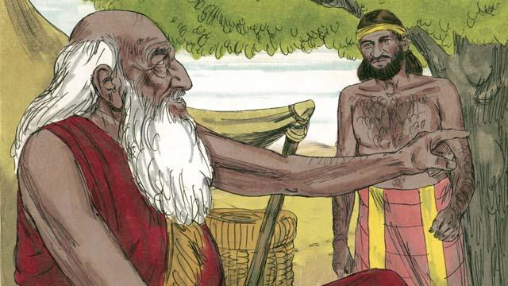
當亞伯拉罕年紀老邁，以撒正當壯年時，亞伯拉罕派一位僕人到他所在的本族為他的兒子以撒娶一個妻子。
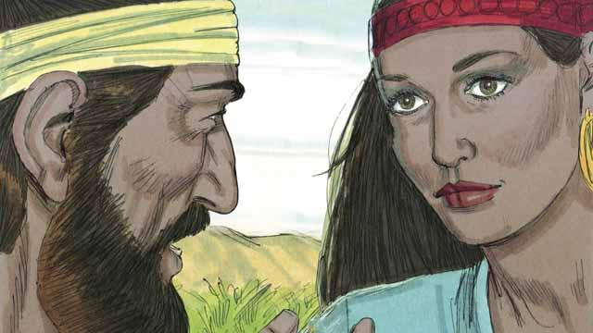
經過長途跋涉後，神把那僕人帶到利百加那裡，她是亞伯拉罕兄弟的孫女。
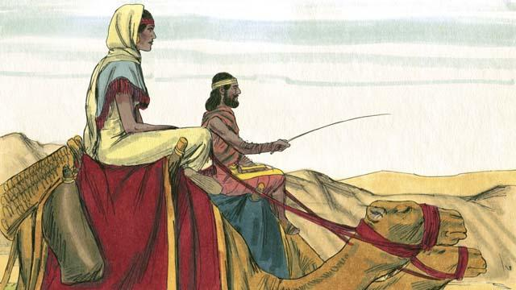
她同意離開家人和那僕人一同回去。她到了之後，以撒就娶了她。
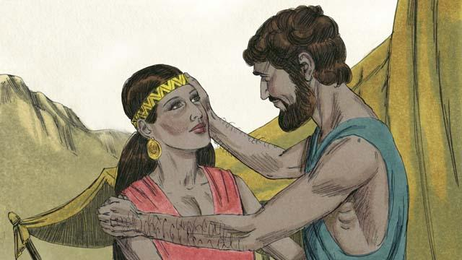
很久以後，亞伯拉罕死了，神與他所立的盟約中的應許都歸給以撒。神曾經許諾亞伯拉罕，讓他的後裔極其繁多，但以撒的妻子利百加卻不能生育。
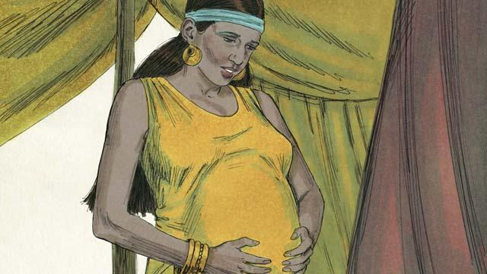
以撒為利百加祈求，神應允他的祈求，利百加就懷了雙胞胎，兩個孩子在母腹中互相爭鬥。為此，利百加問神發生了什麼事。
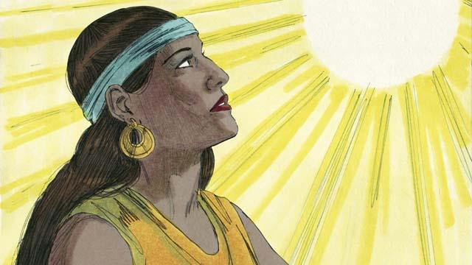
神對她說：「兩國將會從你腹中的兩個孩子身上出來，他們會相互爭鬥，而且大的要服侍小的。」
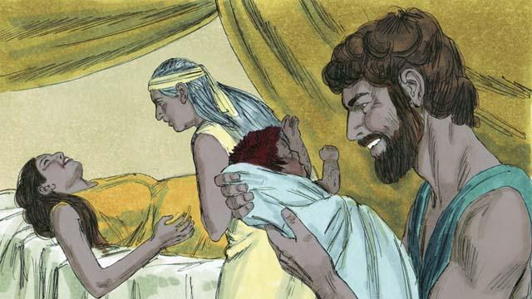
生產時，先出生的兒子身體發紅、渾身有毛，他們給他取名叫以掃。後出生的兒子抓住以掃的腳跟，他們給他取名叫雅各。
本聖經故事來源：創世記24:1–25:26

